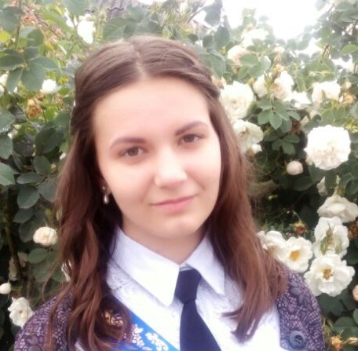
Кандидат
на пост президента школьного ученического самоуправления

Передерий Анастасия
Ученица 10 «А» класса
БОУ СОШ№35
МО Динской район
Будучи кандидатом на пост президента школьного ученического самоуправления, я являюсь такой же ученицей нашей школы, как и все, поэтому понимаю, чего от меня ждут.
В своей предвыборной кампании хочу предложить:
- Проведение интеллектуальных конкурсов, в которых КАЖДЫЙ сможет себя показать.
- Создание дня без формы (когда каждый может приходить в школу без формы).
- Создать школьную команду КВН.
Так же я хочу продолжить то, что начал мой предшественник, а именно:
- Проведение нескольких дней самоуправления в год (День учителя, 8 Марта).
- Проведение масштабных общешкольных мероприятий (дискотеки, балы и т.п.).
- Создание ящика для сбора предложений и замечаний.

Мне бы очень хотелось доказать, что БОУ СОШ № №35- это лидирующая и инициативная школа. Не только учителя, но и сами ученики должны стремиться изменить жизнь школы к лучшему. Давайте сделаем это вместе!

Помни, хороший выбор президента - перемены к лучшему!

